МІНІСТЕРСТВО ОСВІТИ І НАУКИ УКРАЇНИ
КРЕМЕНЧУЦЬКИЙ НАЦІОНАЛЬНИЙ УНІВЕРСИТЕТ
ІМЕНІ МИХАЙЛА ОСТРОГРАДСЬКОГО
НАВЧАЛЬНО-НАУКОВИЙ ІНСТИТУТ ЕЛЕКТРИЧНОЇ ІНЖЕНЕРІЇ
ТА ІНФОРМАЦІЙНИХ ТЕХНОЛОГІЙ
Кафедра автоматизації та інформаційних систем
ОСВІТНІЙ КОМПОНЕНТ
«МЕТОДИ ТЕОРІЇ ЙМОВІРНОСТЕЙ І СТАТИСТИКИ В КОМП’ЮТЕРНИХ НАУКАХ»
ЗВІТ
З ЛАБОРАТОРНОЇ РОБОТИ № 4
Виконав:
студент групи КН-25-1
Рафієв Б. С.
Перевірила:
доцент кафедри АІС
Рилова Н.В.
Кременчук 2026

Тема: | Знаходження дискретних і безперервних випадкових величин та  дослідження операцій над ними
Мета: | навчитися обчислювати числові характеристики випадкової  величини.
Задачі для самостійної роботи

Визначив математичне сподівання, дисперсію й середньоквадратичне відхилення дискретної випадкової величини Х, заданої одним із законів розподілу (додаток Д).

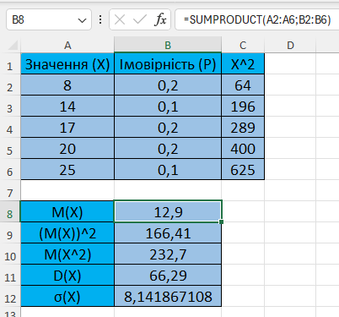
Рисунок 1 – До завдання 1

Дискретна випадкова величина набуває три можливі значення: $x1 = 5$ з імовірністю $p1 = 0,5; x2 = 8$ з імовірністю $p2 = 0,3$; x3 з імовірністю p3. Обчислив значення величин х3 i p3, знаючи, що математичне сподівання випадкової величини $M(X) = 7$.

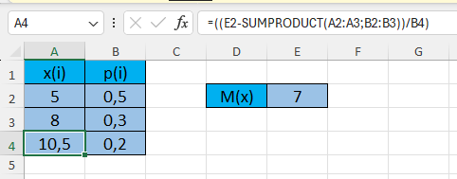
Рисунок 2 – До завдання 2

Для кожного з варіантів задачі визначив математичне сподівання, дисперсію та середньоквадратичне відхилення випадкової величини Z = 4X + 5Y, якщо відомі математичні сподівання M(X) i M(Y) і дисперсії D(X) i D(Y) випадкових величин X та Y:

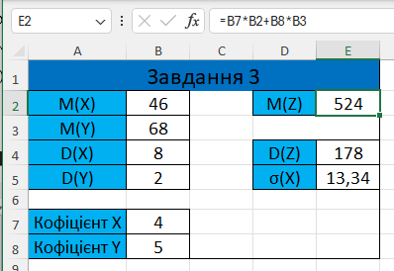
Рисунок 3 – До завдання 3

Визначив математичне сподівання, дисперсію та середньоквадратичне відхилення випадкової величини $Z = 3X - 2Y$, якщо відомі математичні сподівання M(X) i M(Y) і дисперсії D(X) i D(Y) випадкових величин X та Y:

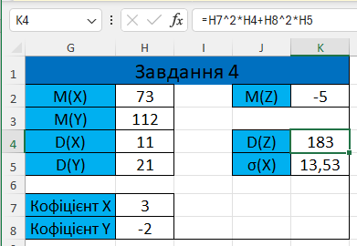
Рисунок 4 – До завдання 4

Визначив математичне сподівання, дисперсію та середньоквадратичне відхилення випадкової величини $Z = 7X + 4Y$, якщо відомі математичні сподівання M(X) i M(Y) і дисперсії D(X), i D(Y) випадкових величин X і Y:

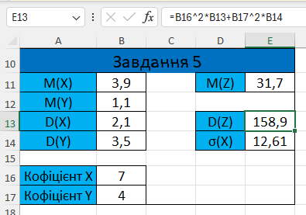
Рисунок 5 – До завдання 5

Визначив математичне сподівання, дисперсію та середньоквадратичне відхилення випадкової величини $Z = 6X - 3Y$, якщо відомі математичні сподівання M(X) i M(Y) і дисперсії D(X) i D(Y) випадкових величин X та Y:

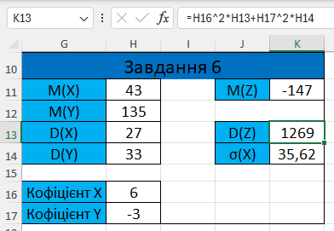
Рисунок 6 – До завдання 6

Визначив математичне сподівання, дисперсію та середньоквадратичне відхилення випадкової величини $Z = 8X - 5Y + 4$, якщо відомі математичні сподівання M(X) i M(Y) і дисперсії D(X) i D(Y) випадкових величин X та Y:

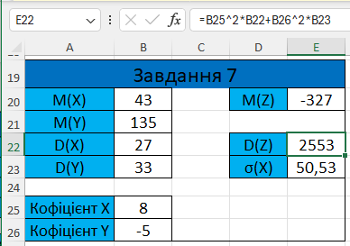
Рисунок 7 – До завдання 7

Визначив математичне сподівання, дисперсію та середньоквадратичне відхилення випадкової величини $Z = 4X - 9Y + 5$, якщо відомі математичні сподівання M(X) i M(Y) і дисперсії D(X) i D(Y) випадкових величин X та Y:

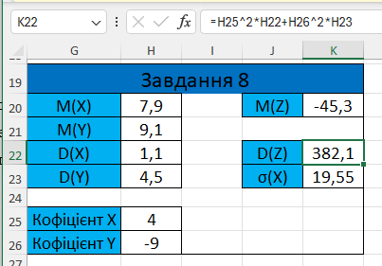
Рисунок 8 – До завдання 8

Можливі значення дискретної випадкової величини $х1 = 1; x2 = 2; x3 = 3$, а математичні очікування цієї величини та її квадрата дорівнюють відповідно: $M(X) = 2,3; M(X2) = 5,9$. Визначив закон розподілу цієї випадкової величини та її функцію розподілу.

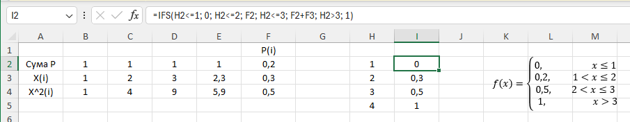
Рисунок 9 – До завдання 9

Відповіді на контрольні запитання

Що таке математичне сподівання випадкової величини? За якою формулою обчислюють цю характеристику?
Математичне очікування (M(X)) – це «центр мас» системи точок. Якщо ми багато разів повторимо дослід, то середнє арифметичне результатів буде прагнути до M(X).
$M\left(X\right)=\sum_{i}{}p_{i}x_{i}$

Що таке дисперсія випадкової величини? За якою формулою обчислюють цю характеристику?
Дисперсія (D(X)) – це міра ризику або нестабільності. Чим більша дисперсія, тим менш передбачувана величина.
$D\left(X\right)=M\left({\left[X-M\left(X\right)\right]}^{2}\right)=\sum_{i}{}p_{i}{\left[x_{i}- M\left(X\right)\right]}^{2}=\sum_{i}{}p_{i}x_{i}^{2}-{\left(\sum_{i}{}p_{i}x_{i}\right)}^{2}$

Що таке середньоквадратичне відхилення випадкової величини? За якою формулою обчислюють цю характеристику?
Середньоквадратичне відхилення (СКВ) обчислюється за формулою: $СКВ(X) = M(X - M(X))² = M(X²) - (M(X))².$ Ця формула використовується для оцінки ризику, пов'язаного з варіацією чи середньоквадратичним відхиленням, і показує, як величина ризику залежить від варіації. Чим більшими будуть ці величини, тим більшим буде ступінь ризику, пов'язаного з певною стратегією.

